ЛР-4

ИКПИ-44

Дмитрий Костров

2024

**Цель работы:** Целью настоящей работы является получение студентами практических навыков по решению задач, содержащих вычисление конечных сумм и произведений.  
Решить задачу вычисления значения функции, содержащей сумму или (и) произведение

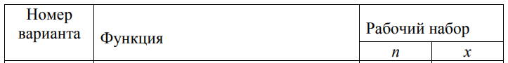  
  


|  |  |  |  |
| --- | --- | --- | --- |
| Номер | Обозначение в задаче | Идентификатор | Назначение |
| 1 | x | x | Исходные данные |
| 2 | n | n | Исходные данные |
| 3 | k | k | Инициализатор |
| 4 | y | small_res | Результат вычислений |

|  |  |  |  |  |
| --- | --- | --- | --- | --- |
| Назначение набора данных | Набор данных | | Результаты вычислений | |
| Машинные | Ручные |
| n | x | result | result |
| Контрольный набор данных | 15 | 0.4 | 2.293147 | 2.293147 |
| Рабочий набор данных | 5 | 1 | 4.693146 | 4.693146 |

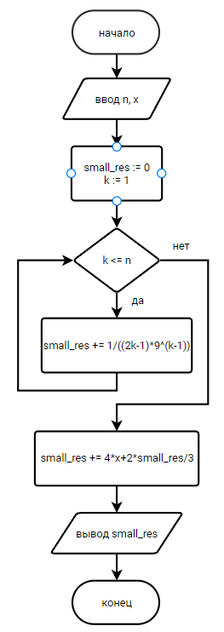

#include <stdio.h>;

#include <math.h>;

int main()

{

int y, n;

float x, small_res = 0;

scanf("%d", &n);

scanf("%f", &x);

for (int k = 1; k <= n; k++) small_res += 1/((2*k-1)*pow(9, k-1));

small_res = 4 * x + 2 * small_res / 3.0;

printf("%f", small_res);

return 0;

}

**Вывод**: я получил практические навыки по решению задач, содержащих вычисление конечных сумм и произведений.